1주차 결과보고서

전공: 컴퓨터공학과 학년: 3학년 학번: 20212022 이름: 이예준

**1.**

1. AMD 홈페이지에서 Create Account를 클릭

2. 이름 및 이메일 등을 입력하고 회원가입한다.

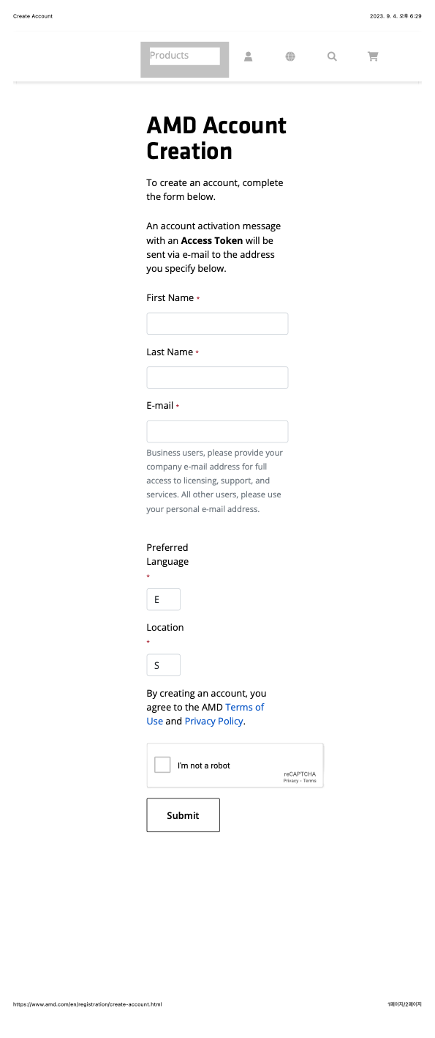

3. AMD 계정을 활성화한다.

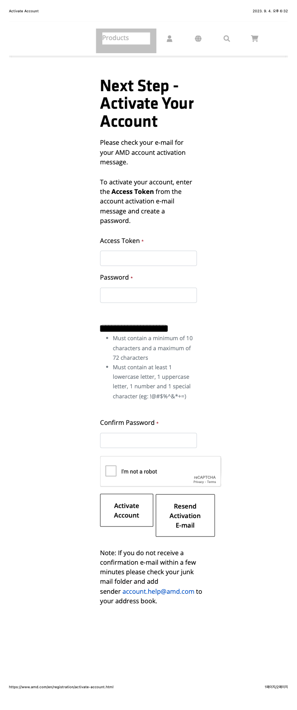

**1.**

1. 홈페이지 상단의 Resources & Support 메뉴의 Vivado ML Developer Tools에 들어간다.

2. Vivado의 원하는 버전을 선택한 후 운영체제에 맞는 설치 파일을 받는다.

3. 사용자 정보를 확인하고 다운로드를 진행한다.

4. Vivado 다운로드 시작화면



5. AMD 계정으로 로그인을 한다.

6. 모두 동의한다.



7. Vivado의 HL WebPACK 버전을 설치한다.

8. 아래와 같이 선택하고 다음 단계로 넘어간다.

9. Vivado를 설치할 저장소를 선택하고 다음 단계로 넘어간다.



10. 마지막으로 설치 설정을 확인하고 다운로드를 시작한다.



11. Vivado 다운로드 진행중

12. Vivado 설치 완료

13. Vivado 실행화면

